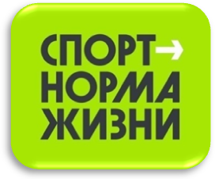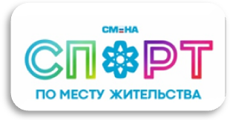

Описательный отчет за июль 2024 г.
Турнир по пионерболу в рамках фестиваля «Сила России» прошел 02 июля
на открытой спортивной площадке по адресу: ул. Победы, 2. Для своих воспитанников организовала игру – Синаевская Галина, которая является инструктором по спорту.

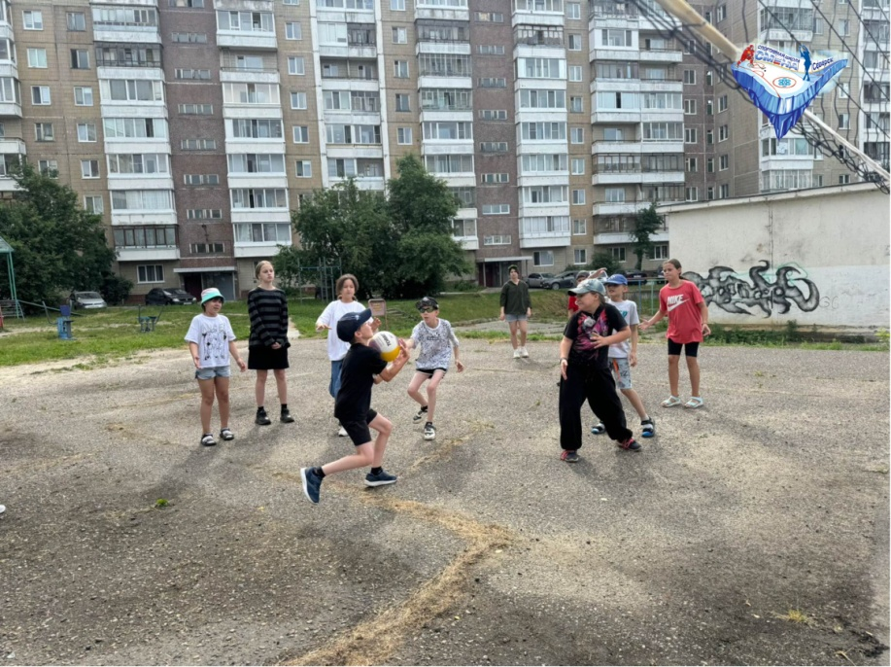

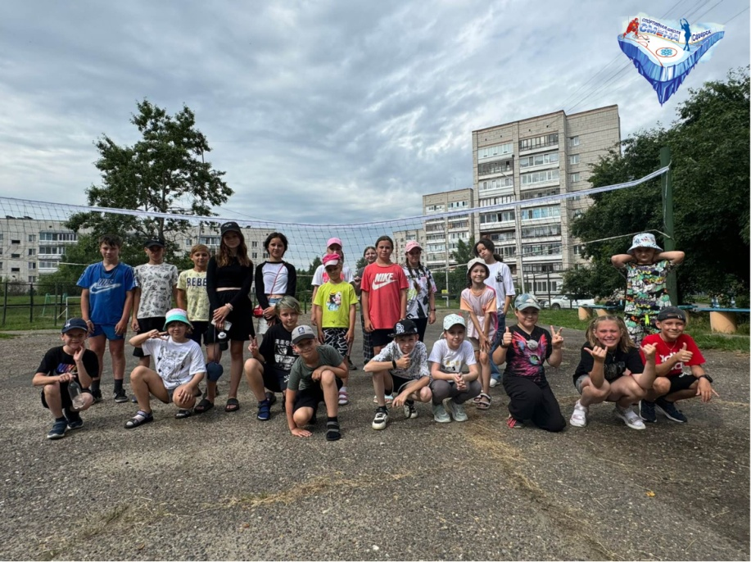

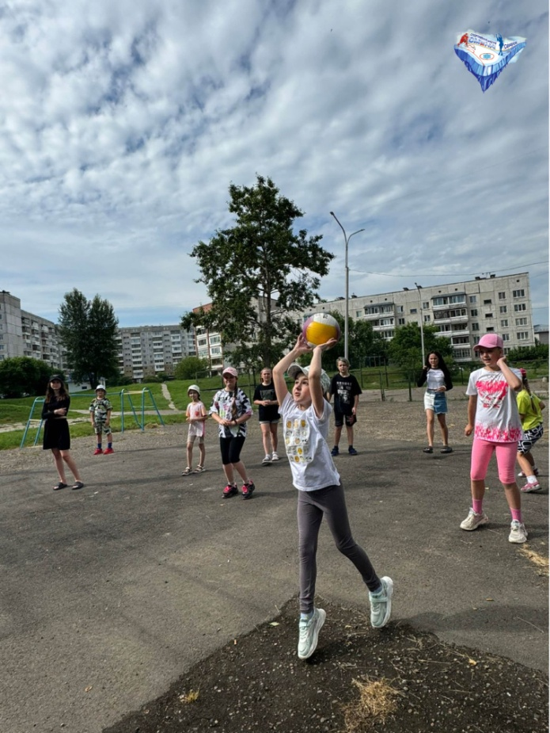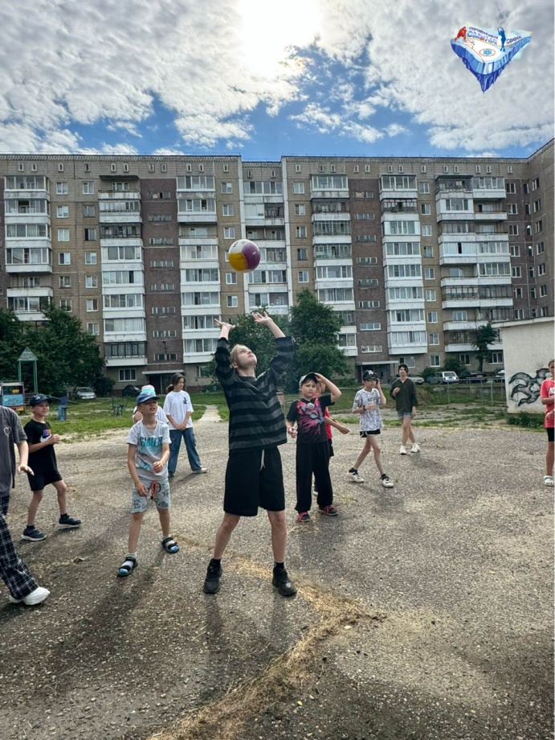

Открытую тренировку по ОФП провела Синаевская Галина 04 июля на стадионе «Юпитер» для своих воспитанников и всех желающих. Мероприятие организовано в рамках фестиваля «Сила России». Каждый участник по очереди проводил разминку, придумывая различные упражнения и провели небольшой забег по стадиону.
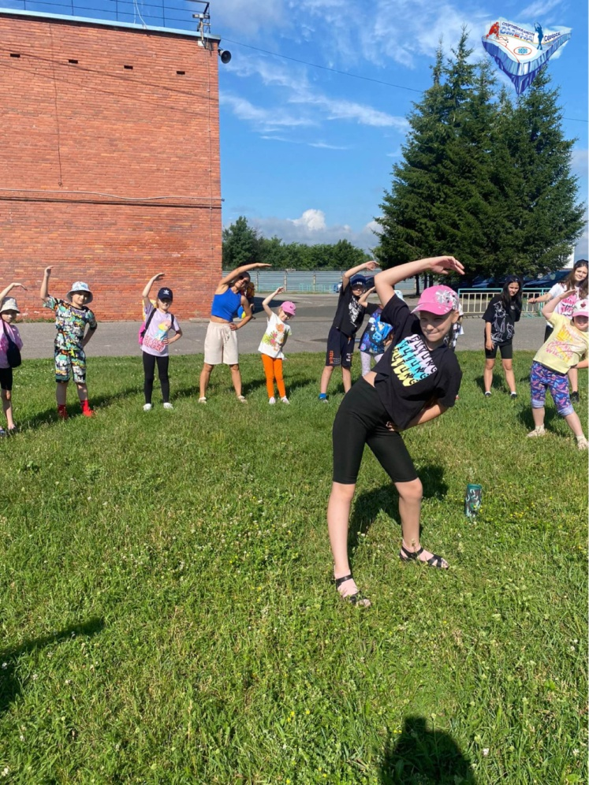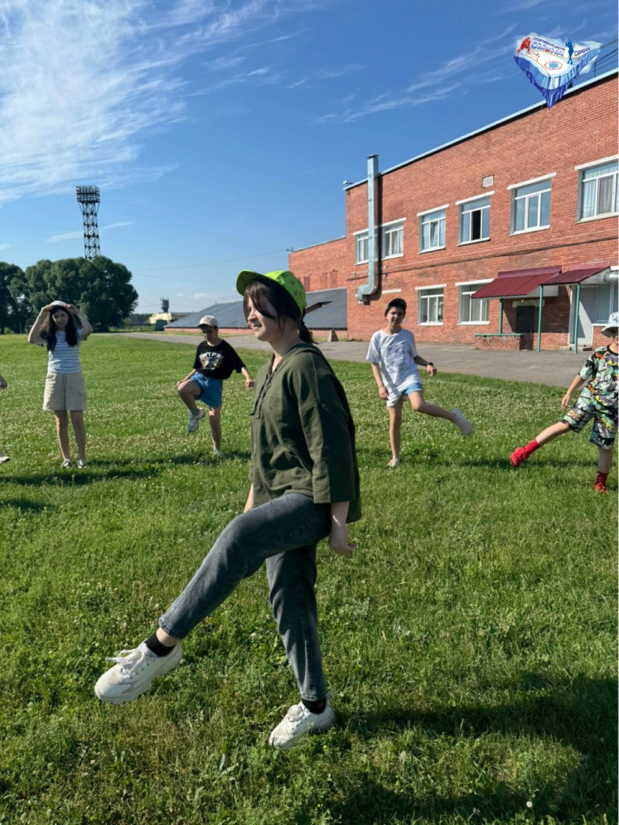

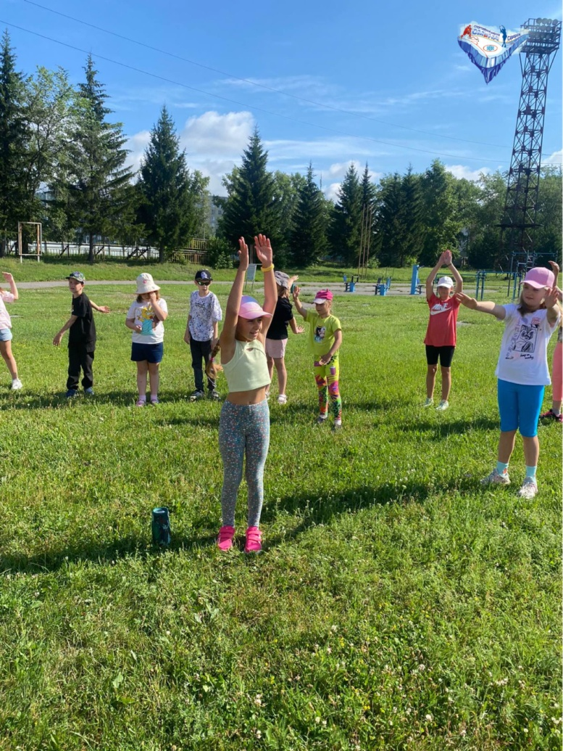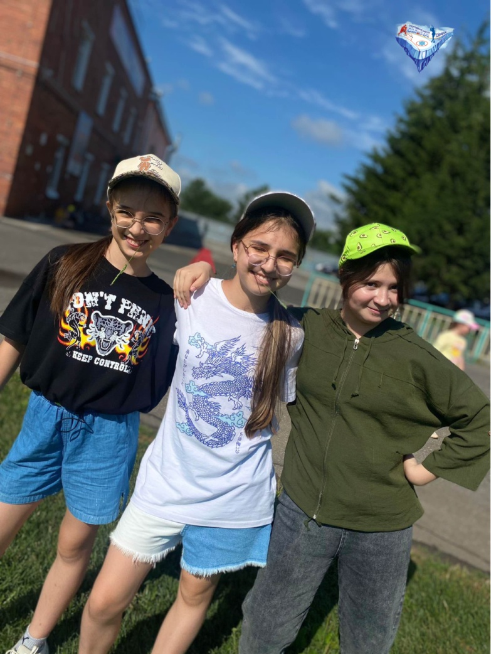

Спортивный праздник «День Речника» провели 07 июля в пос.Самусь
в спортивном зале по адресу: ул. Пекарского 30. В турнире приняли участие 4 команды: "Самусь", "Северск", "Альфа", "ТомЗэл". Игра между участниками была упорной
и интересной. Ребята боролись за каждый мяч. По итогам игры места между участниками распределились следующим образом:
- 1 - "Северск"
- 2 - "Альфа"
- 3 - "ТомЗэл"
- 4 - "Самусь"
Лучшим игроком турнира стал игрок команды "Северск" - Плотников Максим. Мероприятие было организовано инструктором по спорту Терентьевой Ириной.

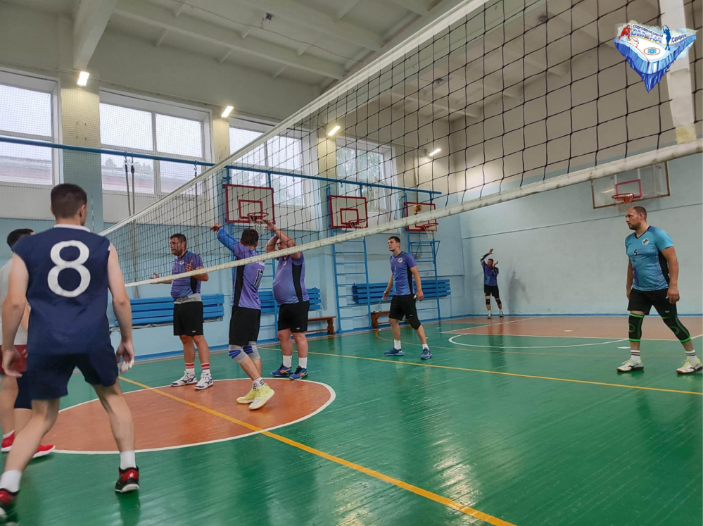

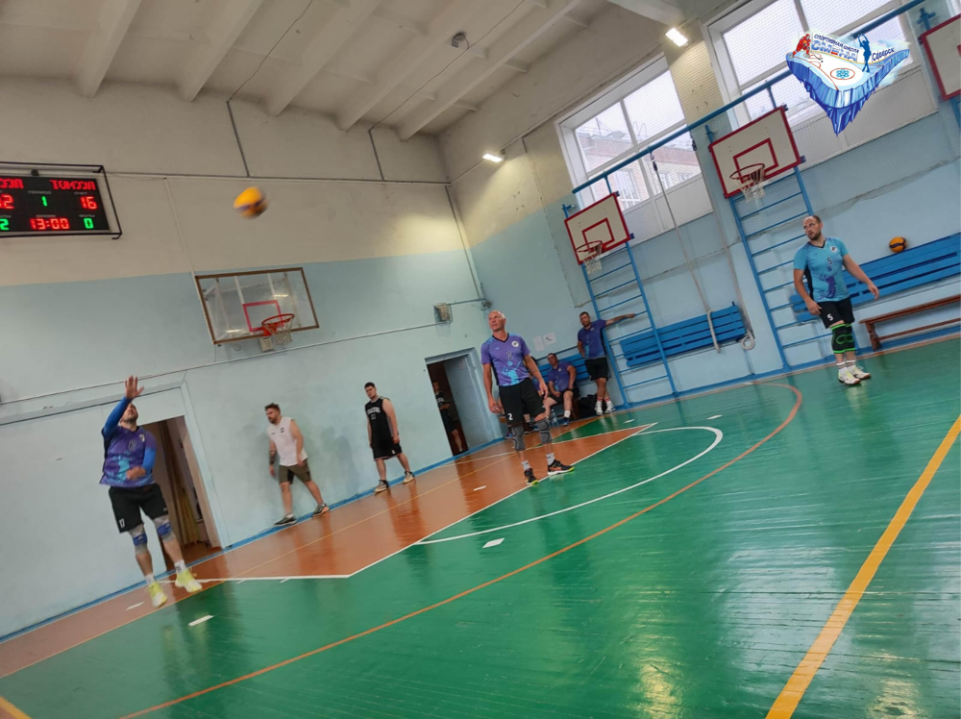

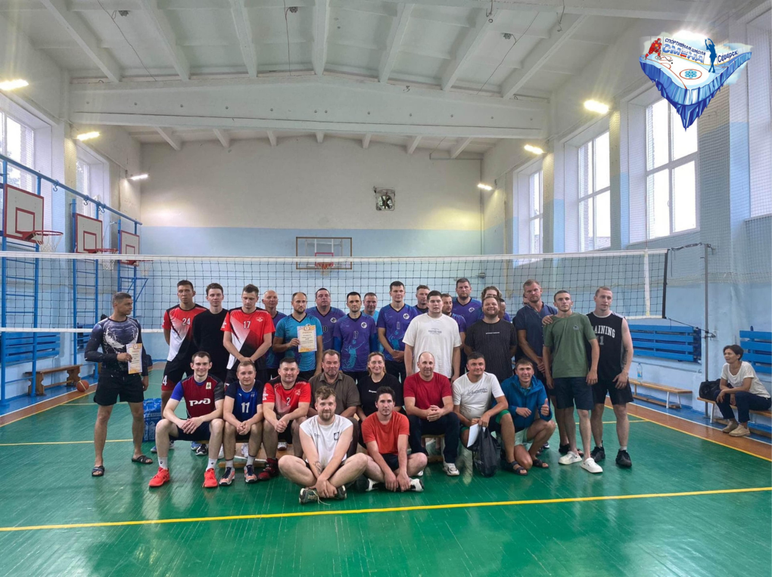
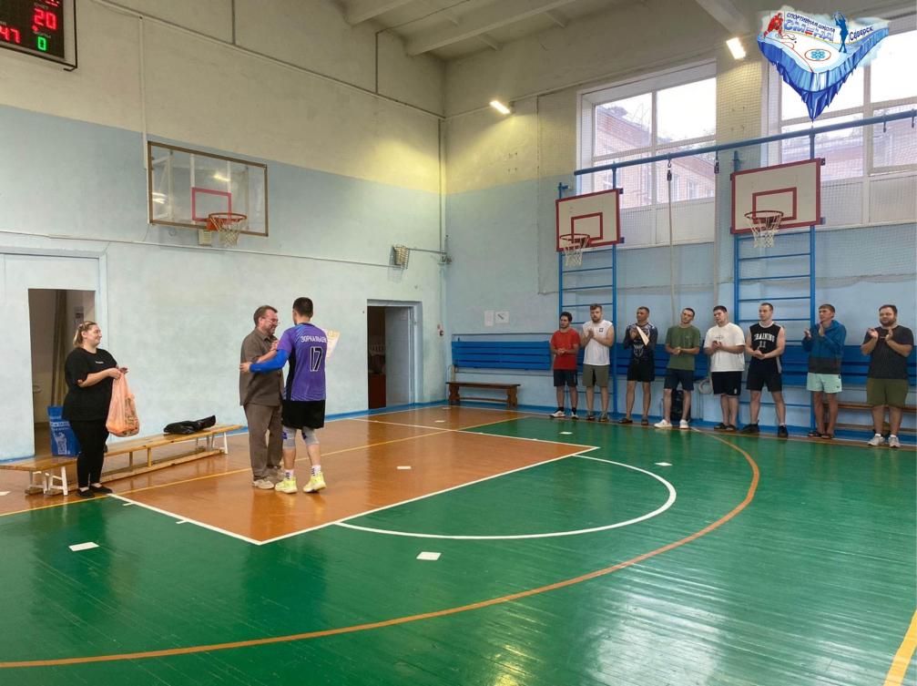
09 июля состоялось спортивное мероприятие в рамках фестиваля «Сила России»
на территории около стадиона «Янтарь» по адресу: ул.Мира, 33, стр.1. Провели его Логунов Виталий и Синаевская Галина для детей. Участники смогли пострелять по мишеням и для них провели практическую часть оказания медицинской помощи.
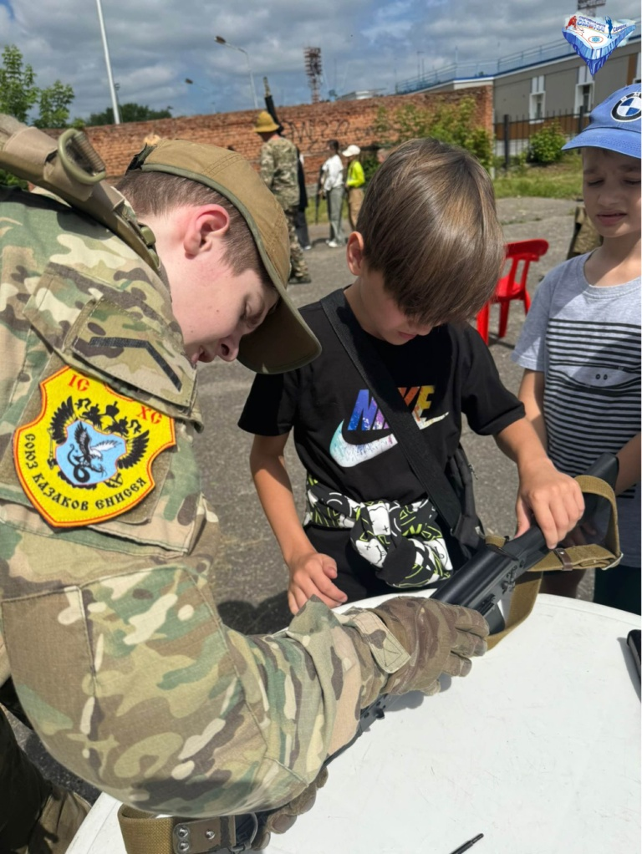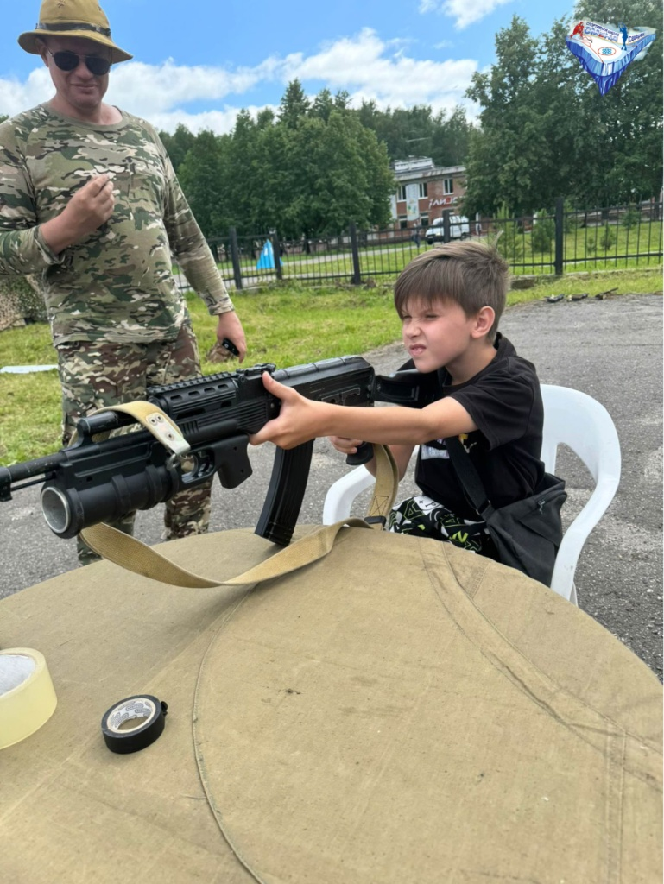

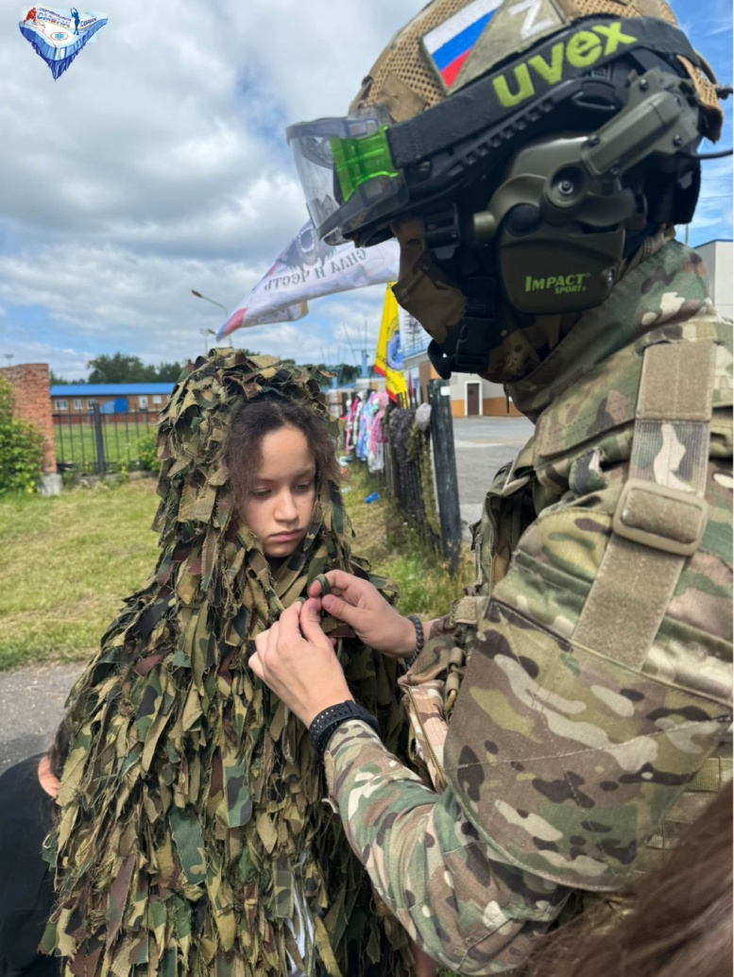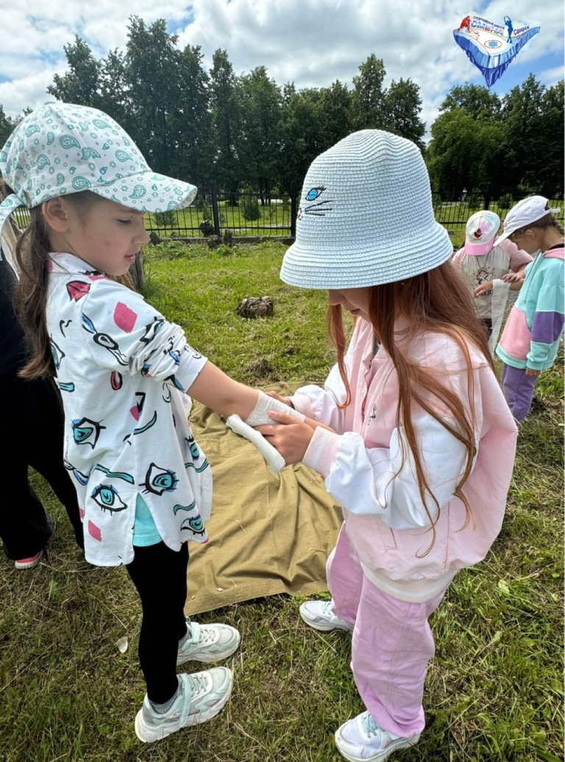

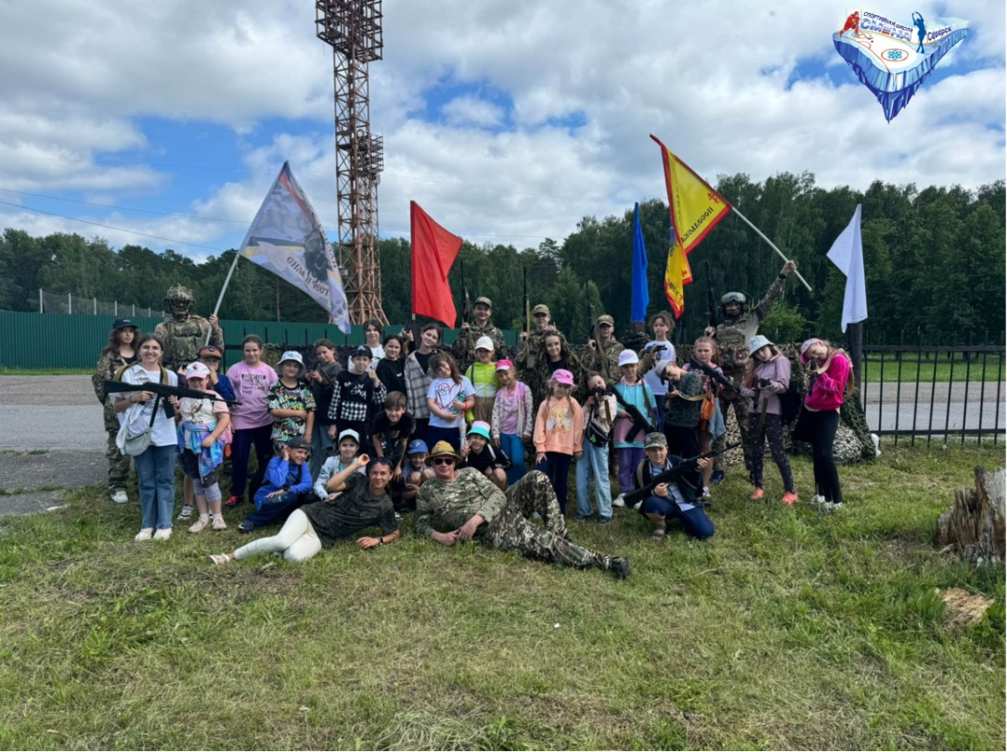

Физкультурное мероприятие «Фитнес на лужайке» в рамках фестиваля «Сила России» прошло 10 июля на территории около микрорайона №10 (ул. Славского, 10). Инструктор по спорту Андреева Валентина для всех желающих провела открытую тренировку на свежем воздухе.



